**砥砺前行，不断进取**

六月的时节，已是初夏，天气炎热中带着些许清凉。6月13日到6月15号我校体育教师庄卫、涂国钰跟随常州市学校体育团队进入海安实验小学和南通崇川学校。常州市学校体育团队70多人的队伍浩浩荡荡走进了共生园，在海安市教育体育局王进科长的陪同下进行了半天的访学交流活动，海安市实验小学周振宇校长、陆晓林副校长等学校领导热情接待了来宾。

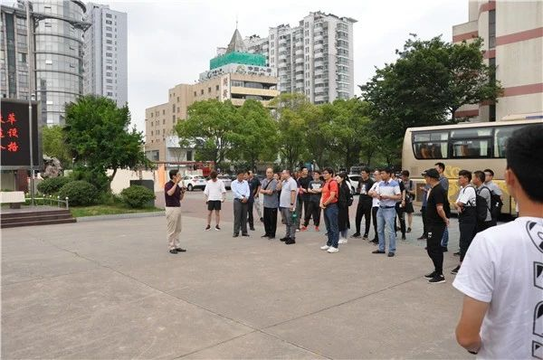

在周振宇校长的带领下，来宾们来到了操场，由海安实小体育组陈冬梅组长向大家介绍一项发端于海安的原创性校园球类运动——手足双门球。

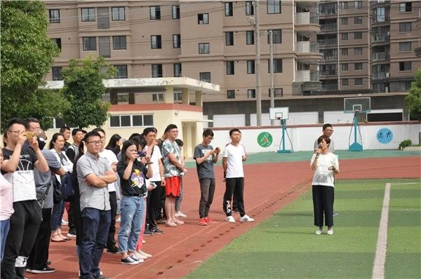

手足双门球,其特征是参与者身体的任何部位都可以接触球，双方对场上两个球门都可以进攻，时间或双方得分之和达到规定时比赛结束。手足双门球是王进科长针对我市学校学生人数多、球类兴趣高、运动场地小、活动器材少、专业教师缺、资源利用率低的实际，而设计出的一项新颖的球类运动。

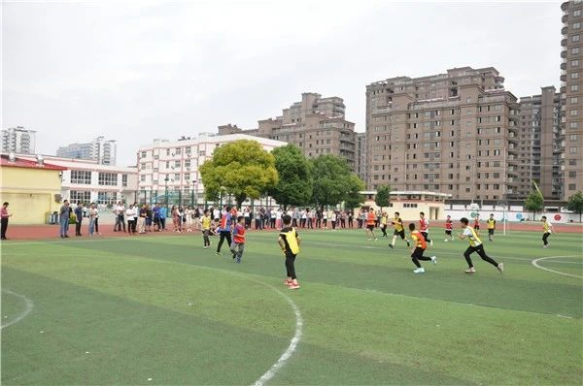

接着，来宾们移步报告厅，陆晓林副校长向大家介绍了学校办学历史，来宾们感受到了我们的校园文化，学习、了解了“走向共生”的教育理念。

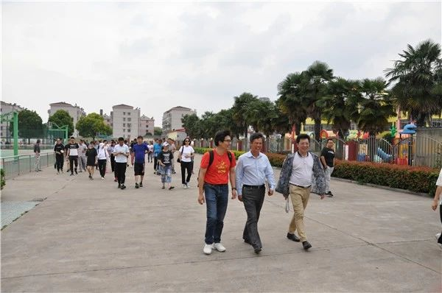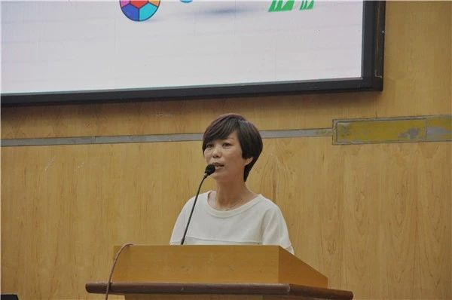

最后，陈冬梅组长向各位来宾作题为《阳春布德泽 万物生光辉》的专题报告，从学校领导厚爱、体育教师热爱、校外各方关爱三个方面阐述了“爱的体育”。